REPUBLIQUE FRANCAISE
----------------
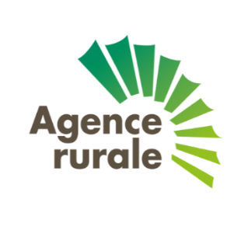
NOUVELLE-CALEDONIE
--------------

DEMANDE D’AIDE À L’ACHAT DE FOURRAGE

- Identification de l’exploitation

Nom : ……………………………………………… Prénom………………………………............
Agissant pour : ……………………………… N° registre : ………………………….........
Adresse : ……………………………….......... Commune : …………………………………….
BP : …………………………………………………. Code postale : ………………………………..
Tel : ………………………………………………… Mob : ……………………………………………….
Mail : ……………………………………… …….

- Déclaration du cheptel.

Je soussigné(e)……………………………………………………………………………....
Eleveur de
Nombre de Bovins | Nombre d’Ovins | Nombre de Caprins | Nombre de Cerfs
………… | ………… | ………… | …………
Je sollicite l’attribution de l’aide à l’achat de fourrage pour la consommation de mes animaux. Je suis informé que je peux bénéficier de la mesure « production de fourrage pour l’alimentation de mes animaux » (autoconsommation) dans la limite de mes droits ouverts pour la campagne 2020.

Fait à………………… le ………………………

Signature

Joindre :
Copie carte CANC de l’année en cours

A transmettre :
-Par voie postale : Agence Rurale −BP 27820 −98863 Nouméa cedex
-Par mail contact@agencerurale.nc

